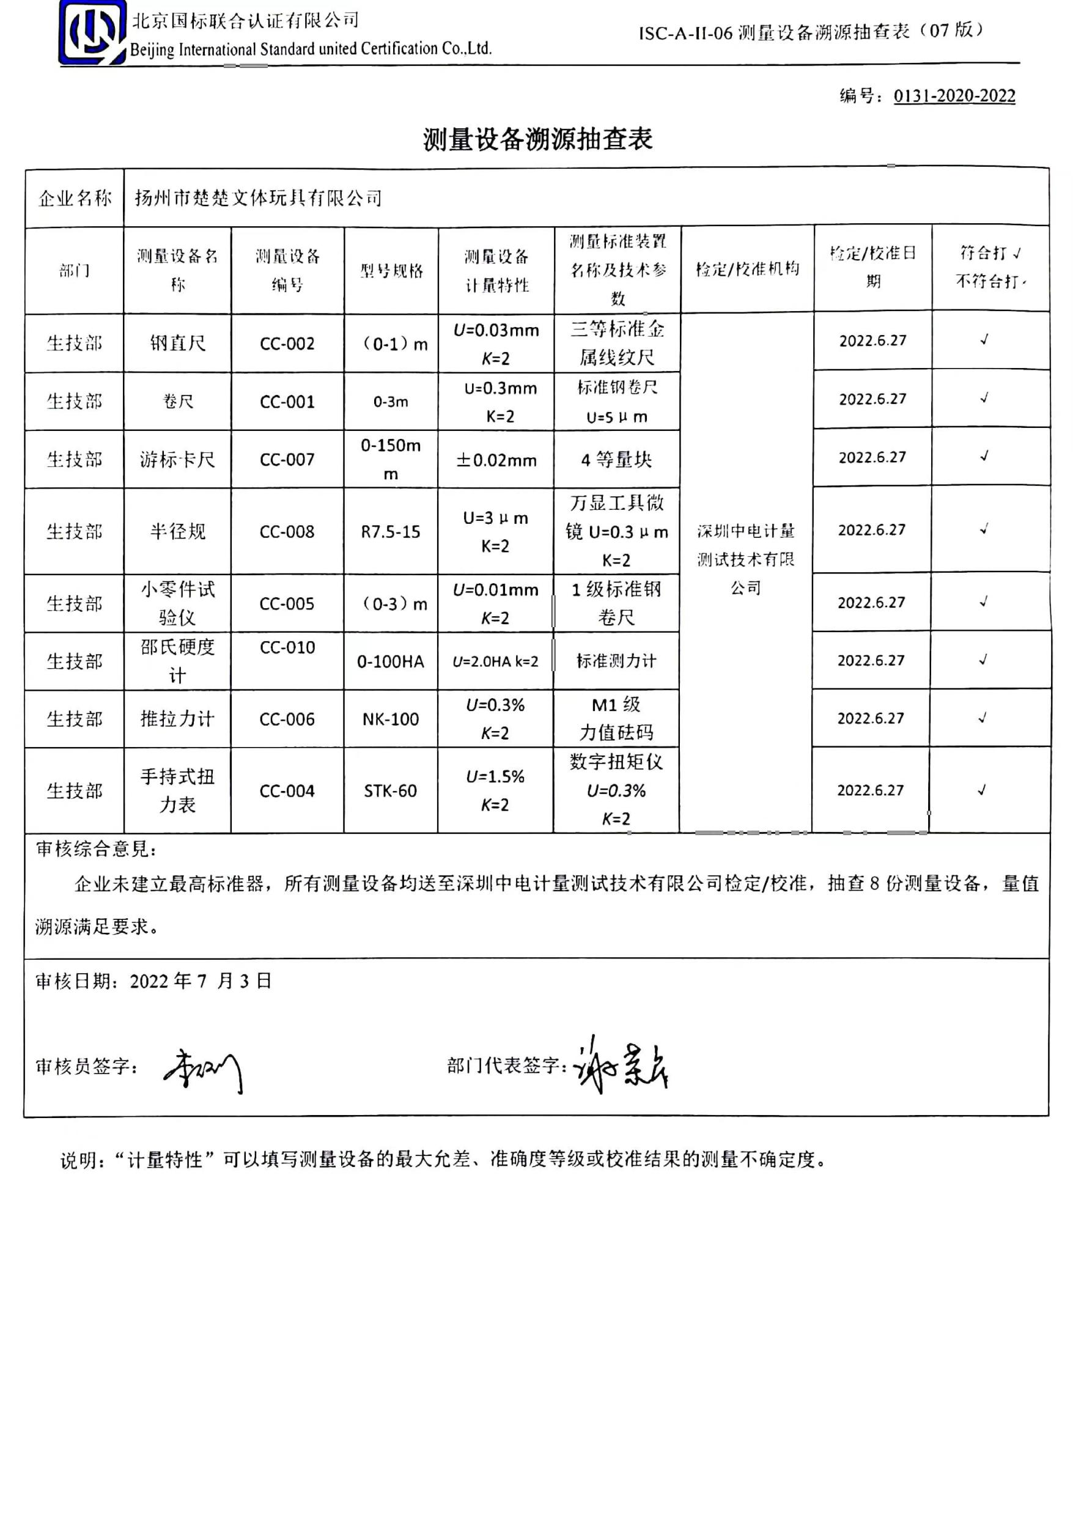编号：0131-2020-2022

**测量设备溯源抽查表**

|  |  |  |  |  |  |  |  |  |
| --- | --- | --- | --- | --- | --- | --- | --- | --- |
| 企业名称 | 扬州市楚楚文体玩具有限公司 | | | | | | | |
| 部门 | 测量设备名称 | 测量设备  编号 | 型号规格 | 测量设备  计量特性 | 测量标准装置名称及技术参数 | 检定/校准机构 | 检定/校准日期 | 符合打√  不符合打× |
| 生技部 | 钢直尺 | CC-002 | （0-1）m | *U=*0.03mm  *K*=2 | 三等标准金属线纹尺 | 深圳中电计量测试技术有限公司 | 2022.6.27 | √ |
| 生技部 | 卷尺 | CC-001 | 0-3m | U=0.3mm  K=2 | 标准钢卷尺  U=5μm | 2022.6.27 | √ |
| 生技部 | 游标卡尺 | CC-007 | 0-150mm | ±0.02mm | 4等量块 | 2022.6.27 | √ |
| 生技部 | 半径规 | CC-008 | R7.5-15 | U=3μm  K=2 | 万显工具微镜U=0.3μm  K=2 | 2022.6.27 | √ |
| 生技部 | 小零件试验仪 | CC-005 | （0-3）m | *U=*0.01mm  *K*=2 | 1级标准钢卷尺 | 2022.6.27 | √ |
| 生技部 | 邵氏硬度计 | CC-010 | 0-100HA | *U*=2.0HA k=2 | 标准测力计 | 2022.6.27 | √ |
| 生技部 | 推拉力计 | CC-006 | NK-100 | *U=*0.3%  *K*=2 | M1级  力值砝码 | 2022.6.27 | √ |
| 生技部 | 手持式扭力表 | CC-004 | STK-60 | *U=*1.5%  *K*=2 | 数字扭矩仪  *U=0.3*% *K*=2 | 2022.6.27 | √ |
| 审核综合意見：  企业未建立最高标准器，所有测量设备均送至深圳中电计量测试技术有限公司检定/校准，抽查8份测量设备，量值溯源满足要求。 | | | | | | | | |
| 审核日期：2022年7 月3日  审核员签字： 部门代表签字： | | | | | | | | |

说明：“计量特性”可以填写测量设备的最大允差、准确度等级或校准结果的测量不确定度。